**ข่าวประชาสัมพันธ์**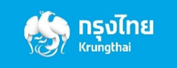

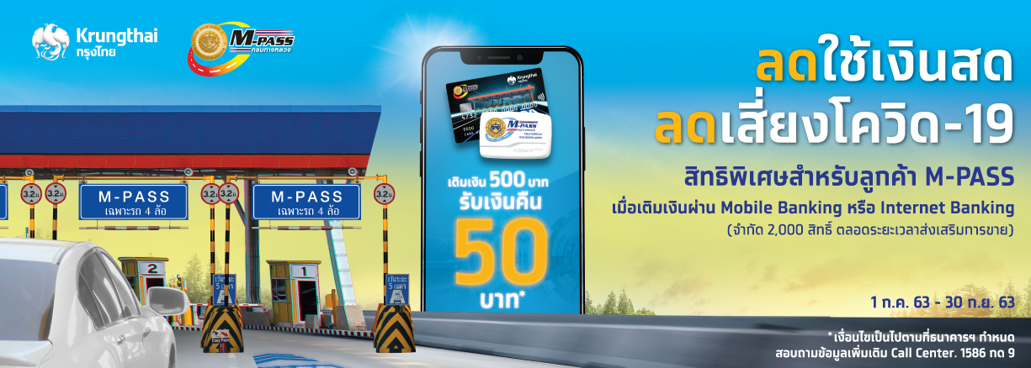

**กรุงไทยจับมือกรมทางหลวงจัดโปรโมชั่นเติมเงินเข้า Tag M-PASS 500 บาทขึ้นไปรับเงินคืน 50 บาท เริ่ม 1 ก.ค.นี้**

ธนาคารกรุงไทยร่วมกับกรมทางหลวง จัดโปรโมชั่นกระตุ้นการใช้ M-PASS อย่างต่อเนื่อง เชิญชวนเติมเงินผ่านช่องทางออนไลน์ เพื่อความสะดวกในการวางแผนก่อนออกเดินทางและสอดคล้องกับการใช้ชีวิตในยุคดิจิทัล โดยมอบสิทธิพิเศษสำหรับลูกค้า M-PASS รับเครดิตเงินคืน 50 บาท เมื่อเติมเงินเข้า Tag M-PASS ตั้งแต่ 500 บาทขึ้นไป ผ่านช่องทางออนไลน์ที่กำหนด ได้แก่ QR Cross Bank ผ่าน Mobile Banking ทุกธนาคาร Mobile Banking และ Internet Banking ธนาคารกรุงไทย โดยไม่เสียค่าธรรมเนียม ตั้งแต่วันที่ 1 กรกฎาคม 2563 ถึง วันที่ 30 กันยายน 2563 จำกัดจำนวน 2,000 สิทธิ์ ตลอดระยะเวลาส่งเสริมการขาย

การร่วมมือกันอย่างต่อเนื่องระหว่างธนาคารกรุงไทยและกรมทางหลวง นับเป็นหนึ่งใน 5 Ecosystems ของธนาคาร มุ่งเน้นการให้บริการลูกค้าผ่านระบบดิจิทัลสอดคล้องกับไลฟ์สไตล์ และยกระดับบริการของกรมทางหลวง อำนวยความสะดวกให้ประชาชนเดินทางได้คล่องตัวมากขึ้นจากการเปิดเมืองให้ท่องเที่ยว โดยส่งเสริมการใช้ M-PASS ชำระค่าผ่านทางแทนเงินสด เพื่อช่วยลดความหนาแน่นของการจราจรที่หน้าด่าน และยังเป็นวิธีในการหลีกเลี่ยงการสัมผัสเชื้อโรคบนเหรียญและธนบัตรอีกด้วย ประชาชนสามารถสอบถามข้อมูลเพิ่มเติมเที่ Call Center 1586 กด 9 หรือเว็บไซด์ [www.thaim-pass.com](http://www.thaim-pass.com)

ฝ่ายกลยุทธ์การตลาด

โทร 0 2208 4174 – 8

30 มิถุนายน 2563